Brunnenschaum PUP BS 750 B2 PUP BS 750 B2 BRUNNENSCHAUM (DE/EN)

fischerwerke

Eigenschaften

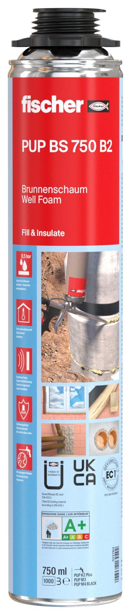

GTIN:

4048962130492

HAN:

513763

Farbton

beige

Werkstoff

Polyurethan

Komponenten Ortschaum

1-komponentig

Bemessungswert Wärmeleitfähigkeit (W/(m\*K))

0,04